4. Описание программы

При открытии программы появляется главное окно сайта «Салон красоты» (рис. 4.1).

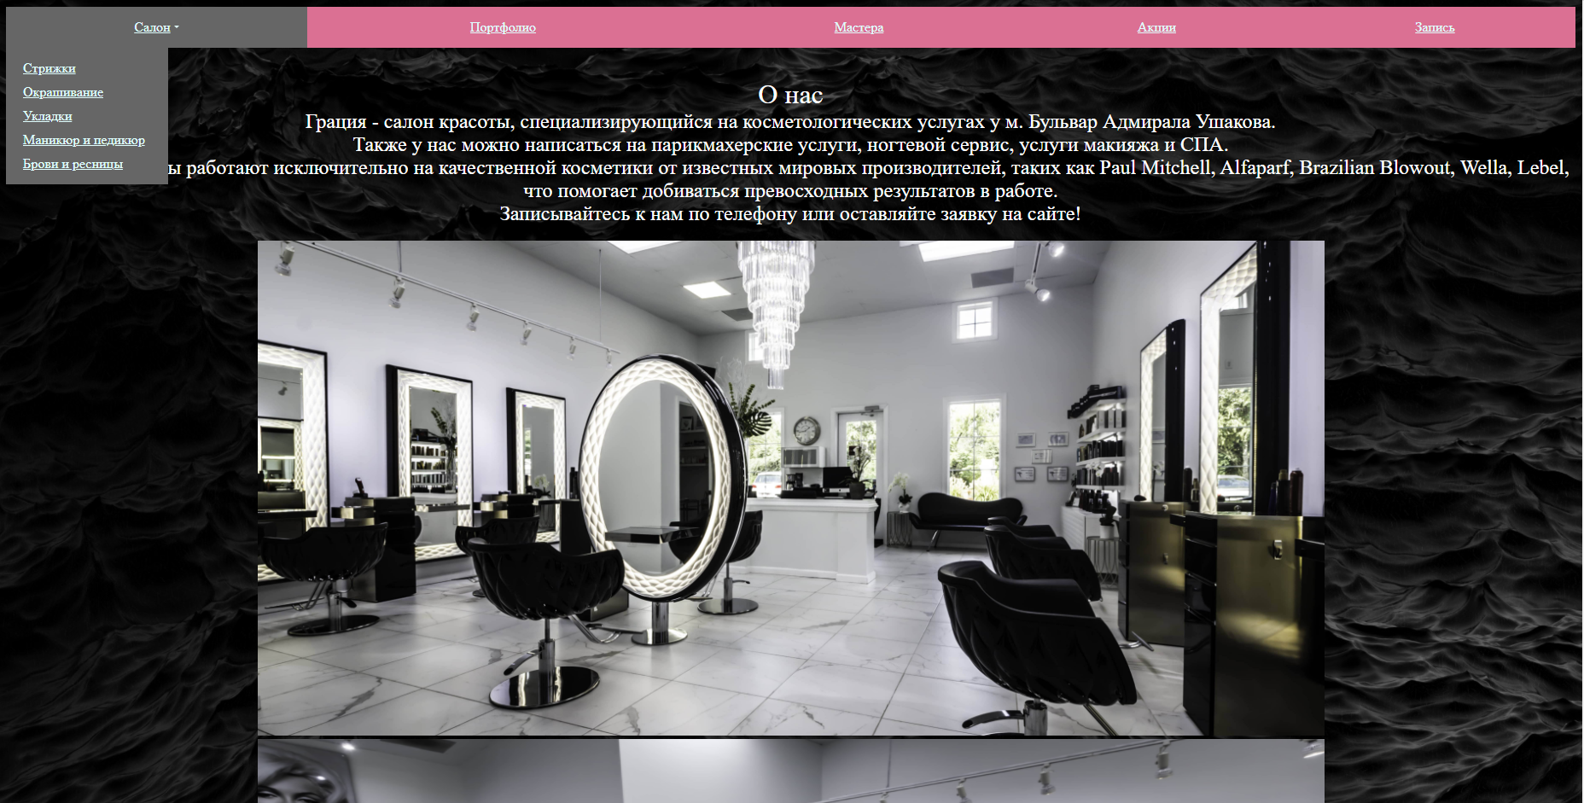

Рис. 4.1 главное окно сайта «Салон красоты»

В этом окне расположено меню-ссылка, по которой можно совершать переходы по нужным нам вкладкам: «Стрижки», «Окрашивание», «Укладки», «Маникюр и педикюр», «Брови и ресницы», «Портфолио», «Мастера», «Акции», «Запись».

Заходим на первую страницу «Стрижки» (рис. 4.2).

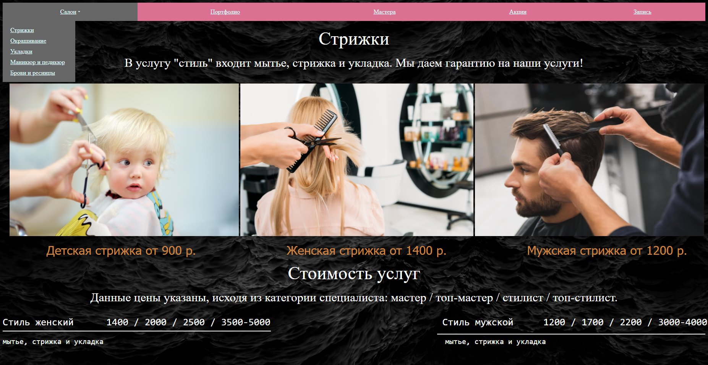

Рис. 4.2 Страница «Стрижки»

На данной странице содержится вид услуг «Стрижки» и цены на них.

Далее переходим на страницу «Окрашивание» (рис. 4.3).

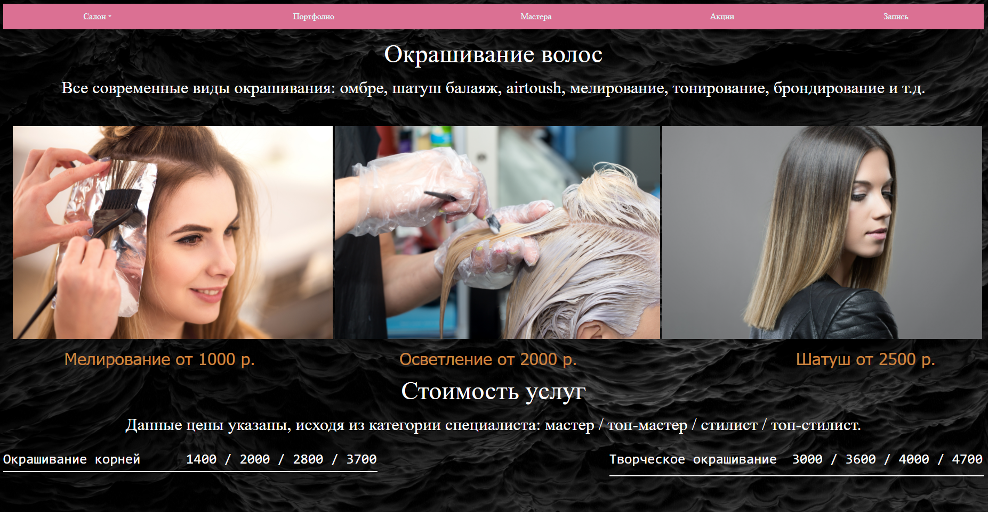

Рис. 4.3 Страница «Окрашивание».

На данной странице содержится вид услуг «Окрашивание» и цены на них.

Далее переходим на страницу «Укладки» (рис. 4.4).

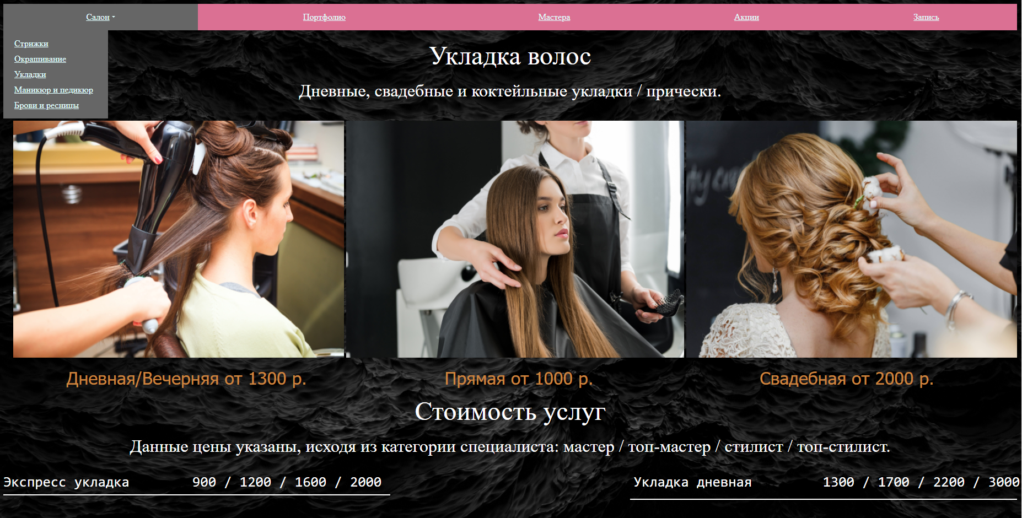

Рис. 4.4 Страница «Укладки».

На данной странице содержится вид услуг «Укладки» и цены на них.

Далее переходим на страницу «Маникюр и педикюр» (рис. 4.5).

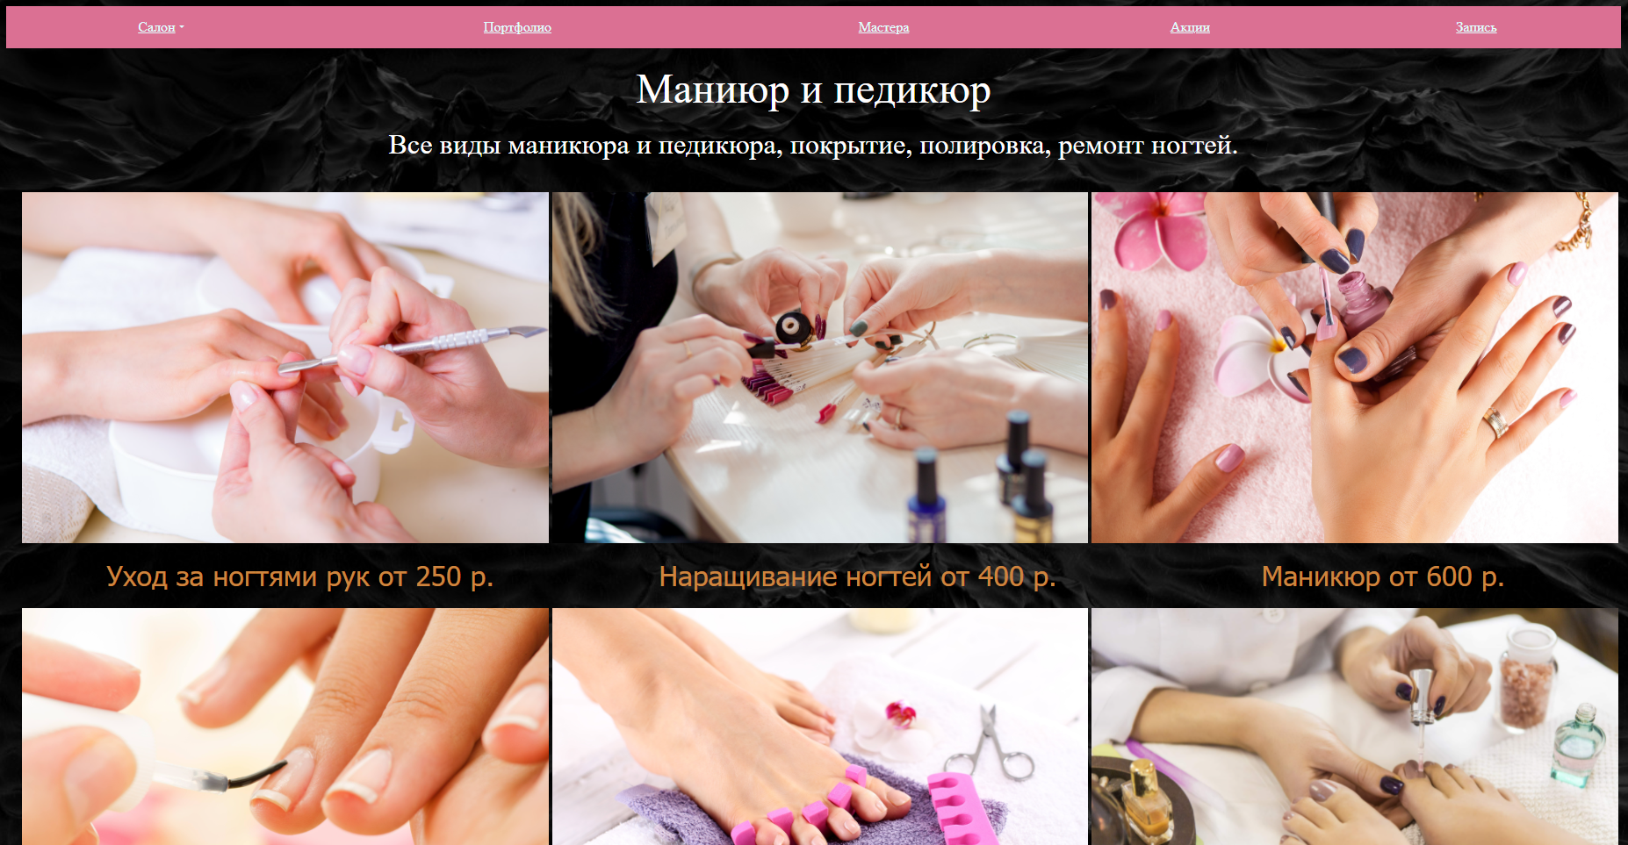

Рис. 4.5 Страница «Маникюр и педикюр».

На данной странице содержится вид услуг «Маникюр и педикюр» и цены на них.

Далее переходим на страницу «Брови и ресницы» (рис. 4.6).

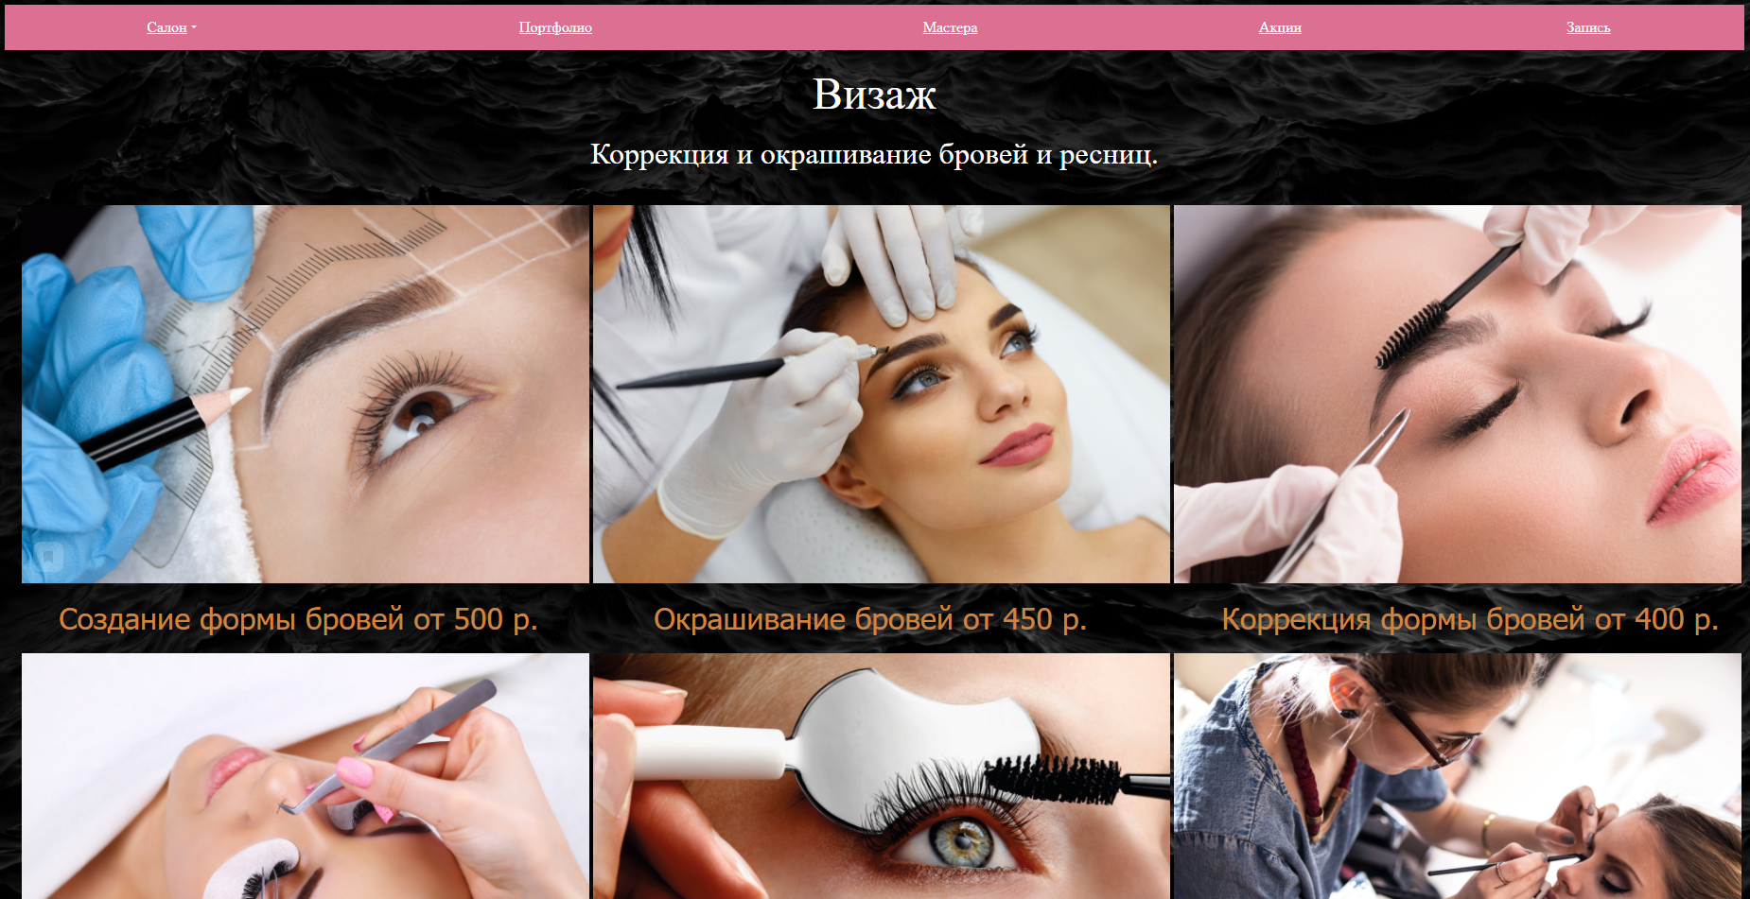

Рис. 4.6 Страница «Брови и ресницы».

На данной странице содержится вид услуг «Брови и ресницы» и цены на них.

Далее переходим на страницу «Портфолио» (рис. 4.7).

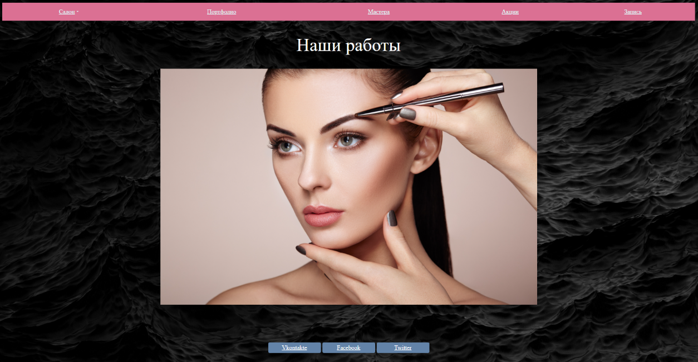

Рис. 4.7 Страница «Портфолио».

На данной странице содержится слайд-шоу наших работ, ссылки на соц. сети и геопозиция нашего салона на карте.

Далее переходим на страницу «Мастера» (рис. 4.8).

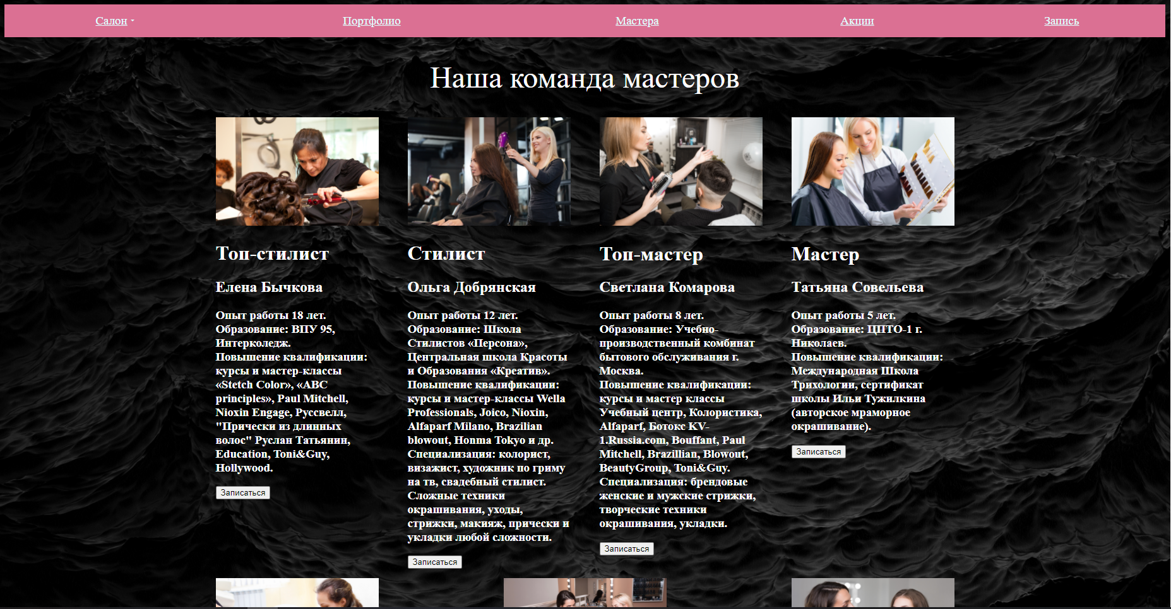

Рис. 4.8 Страница «Брови и ресницы».

На данной странице содержится информация о нашей команде мастеров: опыт работы, образование, повышение квалификации и специализация.

Далее переходим на страницу «Акции» (рис. 4.9).

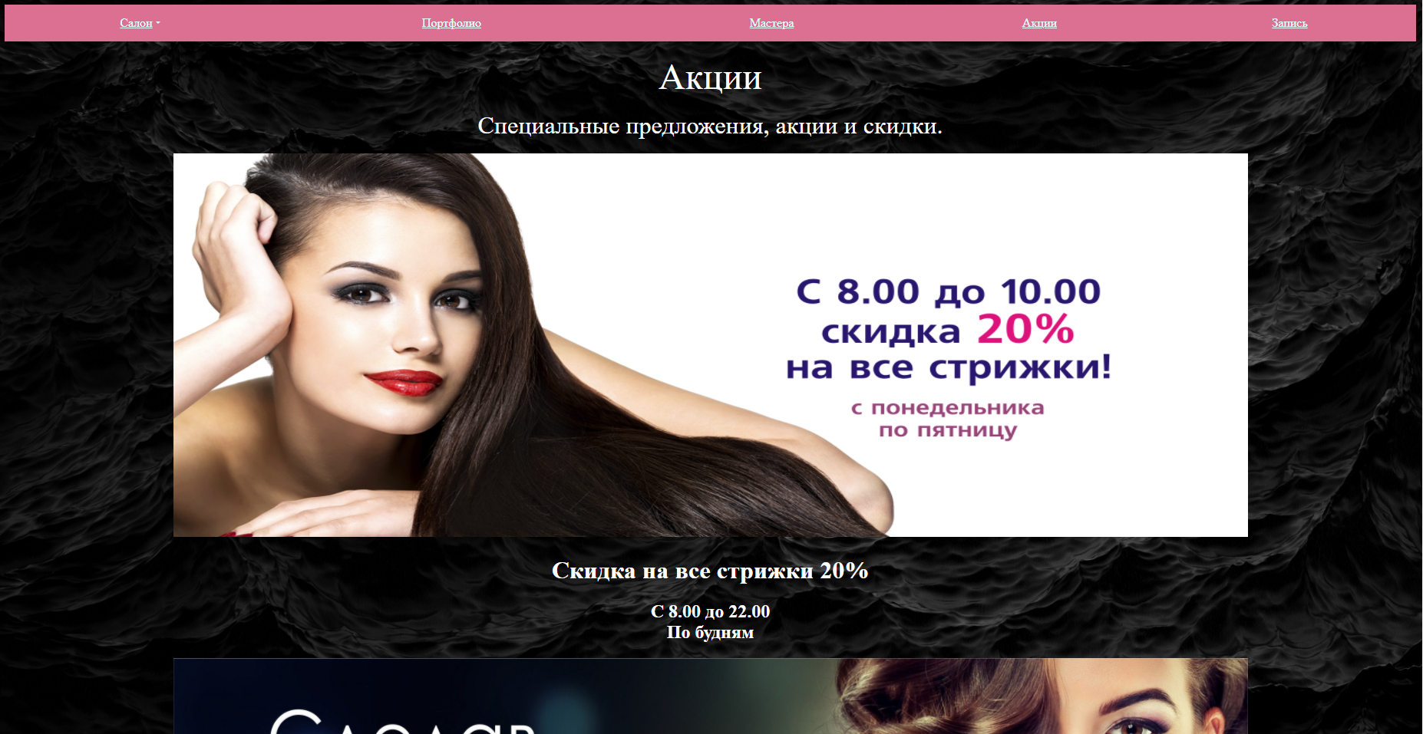

Рис. 4.9 Страница «Акции».

На данной странице содержится информация об акциях и скидках в нашем салоне красоты.

Далее переходим на страницу «Запись» (рис. 5.0).

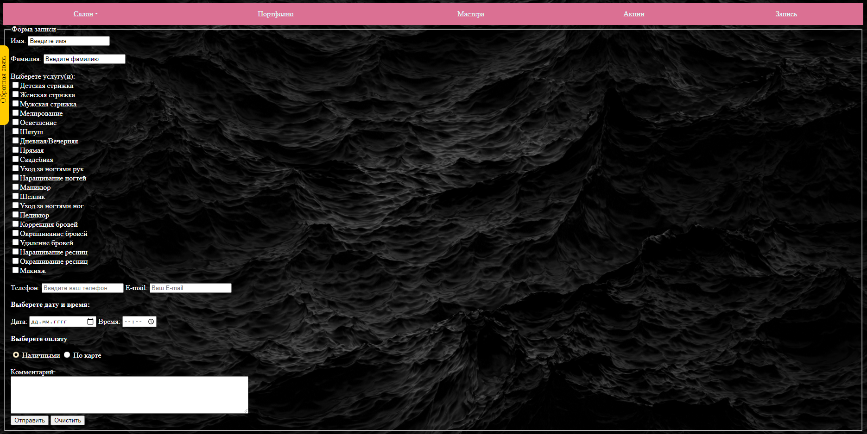

Рис. 5.0 Страница «Запись».

На данной странице содержится форма записи на предоставленные услуги.